МИНОБРНАУКИ РОССИИ
САНКТ-ПЕТЕРБУРГСКИЙ ГОСУДАРСТВЕННЫЙ
ЭЛЕКТРОТЕХНИЧЕСКИЙ УНИВЕРСИТЕТ
«ЛЭТИ» ИМ. В.И. УЛЬЯНОВА (ЛЕНИНА)
Кафедра МО ЭВМ

ОТЧЕТ
по лабораторной работе №3
по дисциплине «Операционные системы»
Тема: Исследование организации управления основной памятью

Студентка гр. 6383 |  | Шевелева А.М.
Преподаватель |  | Губкин А.Ф.
Санкт-Петербург
2018
Цель работы
Исследование структуры данных и работы функций управления памятью ядра операционной системы.
Задача
- Написать и отладить программный модуль типа com, который выбирает и распечатывает следующую информацию:
1) Количество доступной памяти
2) Размер расширенной памяти
3) Выводит цепочку блоков управления памятью
- Изменить программу таким образом, чтобы она освобождала память, которую она не занимает (использовать функцию 4Ah прерывания 21h).
- Изменить программу еще раз таким образом, чтобы после освобождения памяти программа запрашивала 64Кб памяти функцией 48Н прерывания 21Н.
- Изменить первоначальный вариант программы, запросив 64Кб памяти функцией 48Н прерывания 21Н до освобождения памяти.

Необходимые сведения для составления программы
Учет занятой и свободной памяти ведётся при помощи списка блоков управления памятью МСВ (Memory Control Block). МСВ занимает 16 байт (параграф) и располагается всегда с адреса кратного 16 (адрес сегмента ОП) и находится в адресном пространстве непосредственно перед тем участком памяти, которым он управляет.
МСВ имеет следующую структуру:
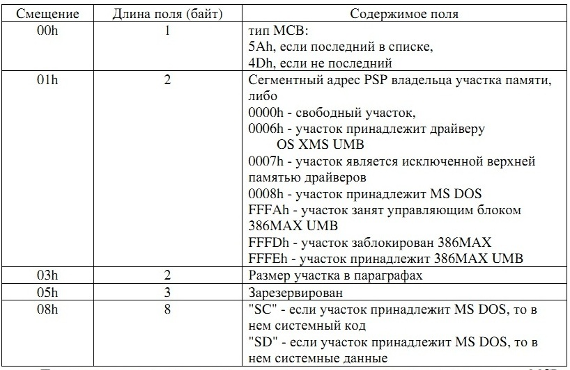

По сегментному адресу и размеру участка памяти, контролируемого этим МСВ можно определить местоположение следующего МСВ в списке.
Адрес первого МСВ хранится во внутренней структуре MS DOS, называемой "List of Lists" (список списков). Доступ к указателю на эту структуру можно получить используя функцию 52h "Get List of Lists" int 21h. В результате выполнения этой функции ES:BX будет указывать на список списков. Слово по адресу ES:[BX-2] и есть адрес самого первого МСВ.
Размер расширенной памяти находится в ячейках 30h, 31h CMOS. CMOS это энергонезависимая память, в которой хранится информация о конфигурации ПЭВМ. Объем памяти составляет 64 байта. Размер расширенной памяти в Кбайтах можно определить обращаясь к ячейкам CMOS следующим образом:
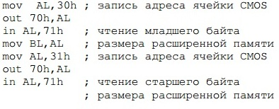

Функции и структуры программы
Процедуры программы представлены в таблице 1.
Таблица 1. Процедуры программы
WRITE | Вывод строки на экран.
INFORM | Определение и вывод необходимый по заданию информации
TETR_TO_HEX | Перевод из четверичной системы счисления в шестнадцатеричную.
BYTE_TO_HEX | Перевод байта в al в два символа шестнадцатеричного числа в ax.
WRD_TO_HEX | Перевод в шестнадцатеричную систему счисления 16-ти разрядного числа.
BYTE_TO_DEC | Перевод из двоичной системы счисления в десятичную.
PRINT_SIZE | Перевод параграфов в количество памяти в байтах в десятичной системе счисления.
MEM_INFO | Вывод размера расширенной памяти и цепочки блоков управления памятью.
FREE_MEM | Освобождение памяти.
GET_MEM | Запрос 64 кб памяти.

Последовательность действий, выполняемых утилитой
- Выполнений действий с памятью, если это необходимо (освобождение памяти, запрос памяти).
- Вывод размера доступной памяти.
- Вывод размера расширенной памяти.
4. Вывод цепочки блоков управления памятью.
Так как вся цепочка блоков не помещается на экране, они выводятся по очереди, и после очередного вывода ожидается нажатие клавиши Enter и очищается экран.

Результаты запуска программ
1. Запуск файла lab30.com (без выделения и освобождения памяти).
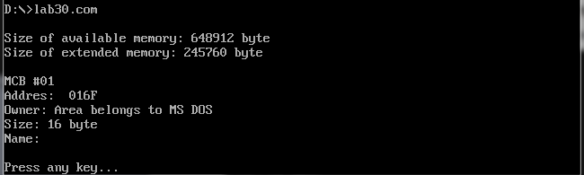
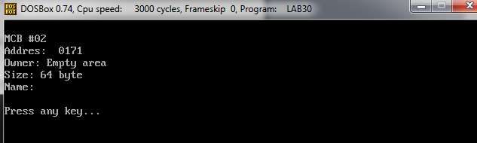
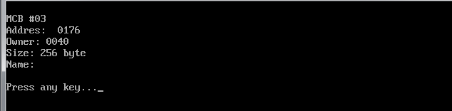
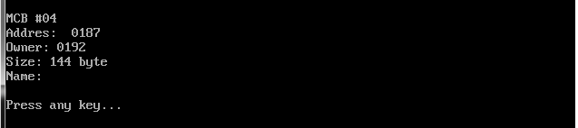
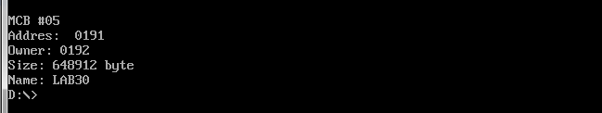
2. Запуск файла lab31.com (с освобождением незанятой памяти).
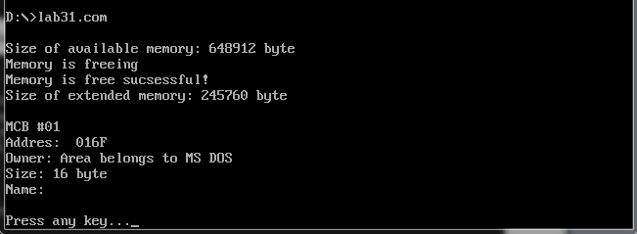
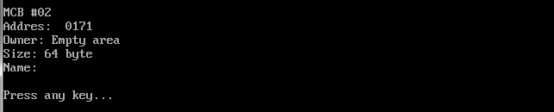
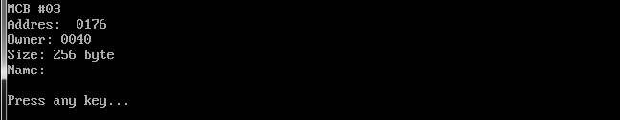
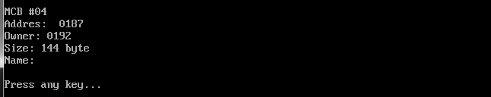
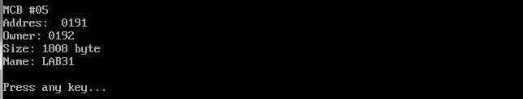
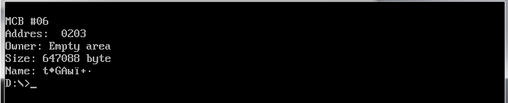
3. Запуск файла lab32.com (с освобождением незанятой памяти и выделением дополнительных 64 кб памяти).
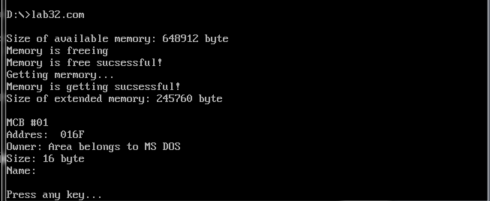
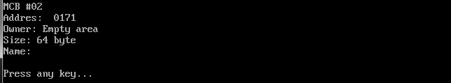
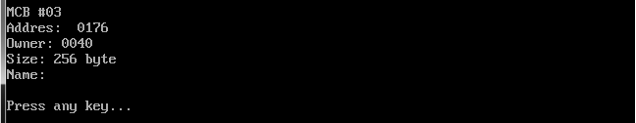
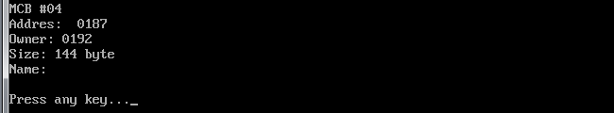
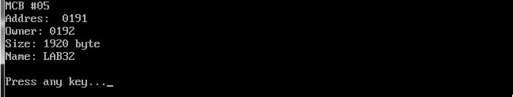
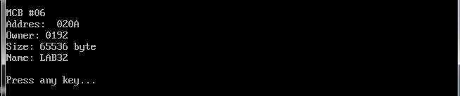
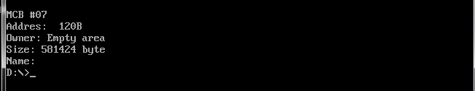
- Запуск файла lab33.com (с выделением дополнительных 64 кб памяти, а затем с освобождением незанятой памяти).
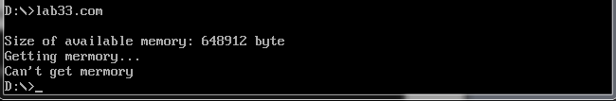

Ответы на контрольные вопросы
- Что означает «доступный объём памяти»?
Ответ: Это объем памяти, занимаемой и используемой программой.
- Где MCB блок Вашей программы в списке?
Ответ: MCB блок моей программы находится в конце списка.
- Какой размер памяти занимает программа в каждом случае?
Ответ: Для программы в каждом из случаев выделяется 648912 байт памяти.

Заключение:
В ходе работы было проведено исследование структуры данных и работы функций управления памятью ядра операционной системы.

